Hibernate_day01笔记

Hibernate框架的学习路线
- 第一天：Hibernate的入门（Hibernate的环境搭建、Hibernate的API、Hibernate的CRUD）
- 第二天：Hibernate的一级缓存、其他的API
- 第三天：Hibernate的一对多配置、Hibernate的多对多的配置
- 第四天：Hibernate的查询方式、抓取策略

CRM的案例

CRM的概述（了解）

什么是CRM

CRM有哪些模块

Hibernate的框架的概述

框架的概述

什么是框架
框架：指的是软件的半成品，已经完成了部分功能。

EE的三层架构

EE的经典三层结构
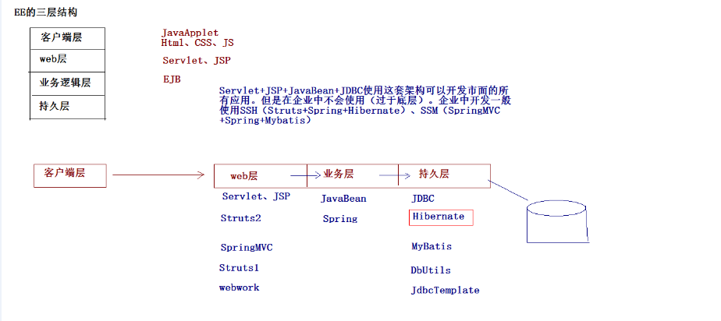

Hibernate的概述

什么是Hibernate
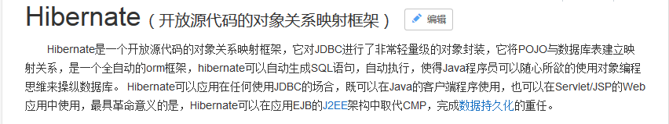
Hibernate：Hibernate是一个持久层的ORM框架。

什么是ORM
ORM：Object Relational Mapping（对象关系映射）。指的是将一个Java中的对象与关系型数据库中的表建立一种映射关系，从而操作对象就可以操作数据库中的表。
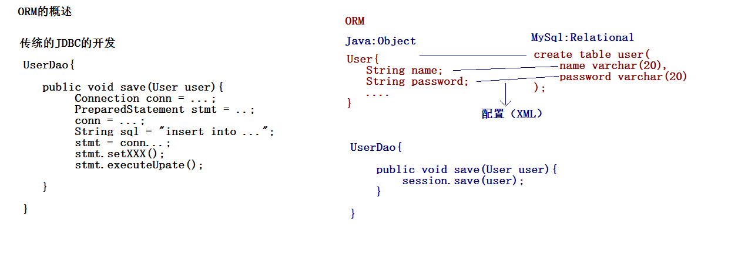

为什么要学习Hibernate
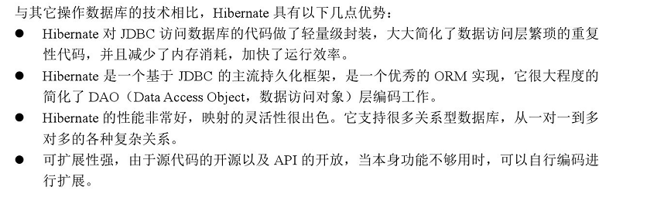

Hibernate的入门

Hibernate的入门

下载Hibernate的开发环境
Hibernate3.x Hibernate4.x Hibernate5.x

https://sourceforge.net/projects/hibernate/files/hibernate-orm/5.0.7.Final/

解压Hibernate

- documentation :Hibernate开发的文档
- lib :Hibernate开发包
  - required :Hibernate开发的必须的依赖包
  - optional :Hibernate开发的可选的jar包
- project :Hibernate提供的项目

创建一个项目，引入jar包
- 数据库驱动包
- Hibernate开发的必须的jar包
- Hibernate引入日志记录包
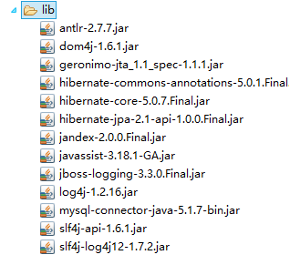

创建表
CREATE TABLE `cst_customer` (
`cust_id` bigint(32) NOT NULL AUTO_INCREMENT COMMENT '客户编号(主键)',
`cust_name` varchar(32) NOT NULL COMMENT '客户名称(公司名称)',
`cust_source` varchar(32) DEFAULT NULL COMMENT '客户信息来源',
`cust_industry` varchar(32) DEFAULT NULL COMMENT '客户所属行业',
`cust_level` varchar(32) DEFAULT NULL COMMENT '客户级别',
`cust_phone` varchar(64) DEFAULT NULL COMMENT '固定电话',
`cust_mobile` varchar(16) DEFAULT NULL COMMENT '移动电话',
PRIMARY KEY (`cust_id`)
) ENGINE=InnoDB AUTO_INCREMENT=1 DEFAULT CHARSET=utf8;

创建实体类
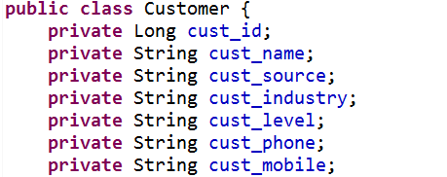

创建映射（*****）
映射需要通过XML的配置文件来完成，这个配置文件可以任意命名。尽量统一命名规范（类名.hbm.xml）
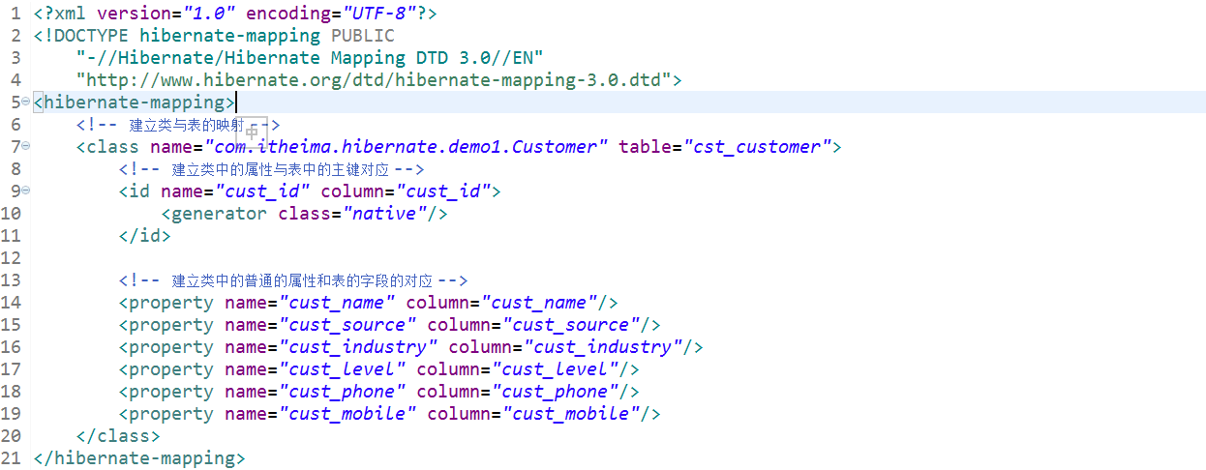

创建一个Hibernate的核心配置文件（*****）
Hibernate的核心配置文件的名称：hibernate.cfg.xml
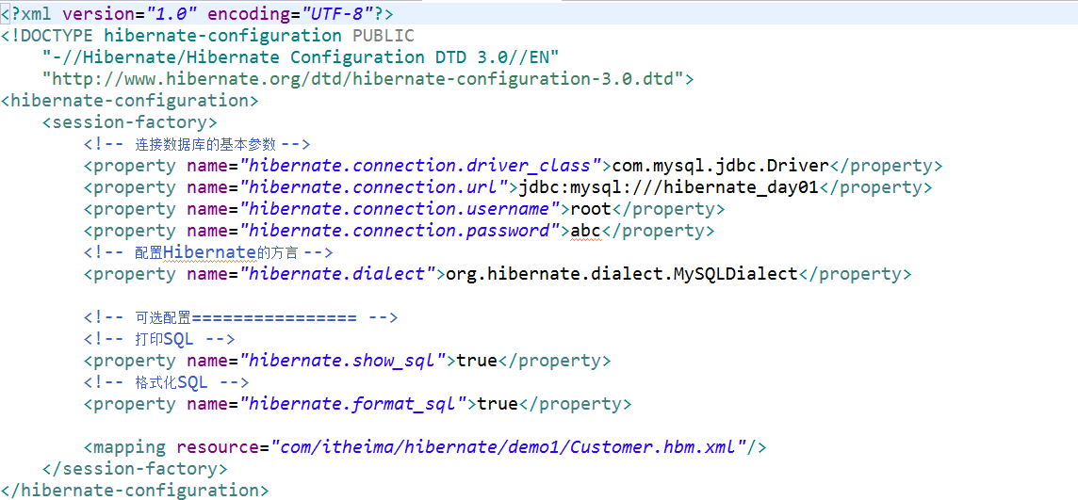

编写测试代码（*****）
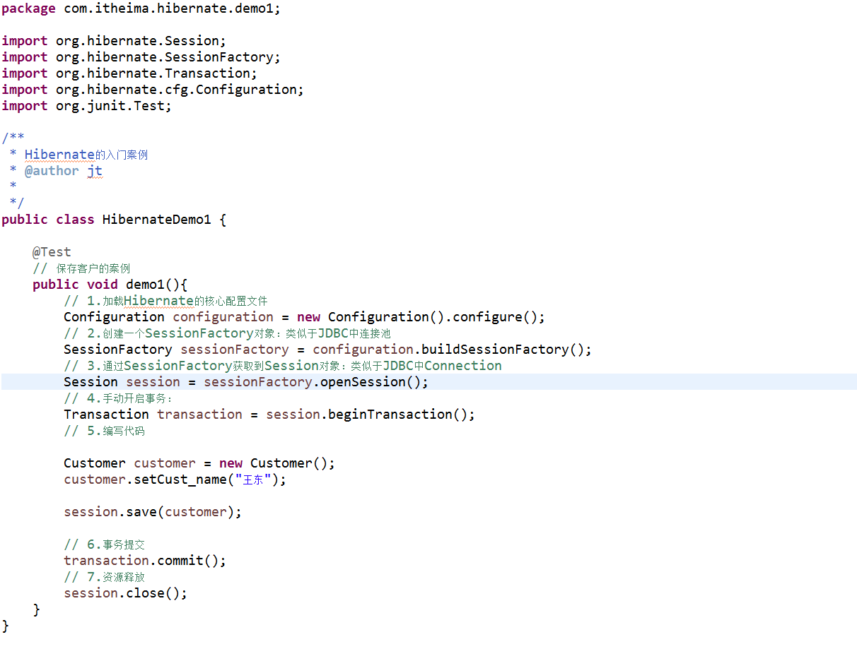

Hibernate的常见配置

XML提示的配置

配置XML提示问题
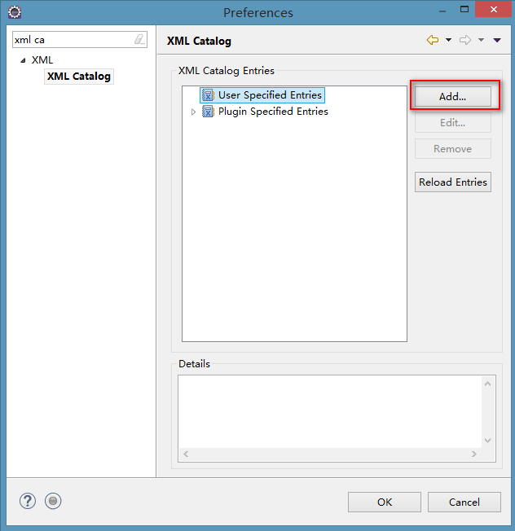
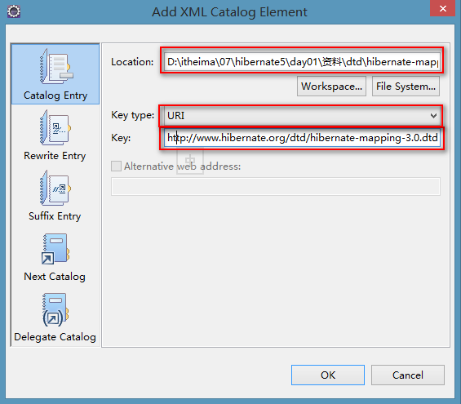

Hibernate的映射的配置

映射的配置
- 【class标签的配置】
  - 标签用来建立类与表的映射关系
  - 属性：
    - name ：类的全路径
    - table ：表名（类名与表名一致，table可以省略）
    - catalog ：数据库名
- 【id标签的配置】
  - 标签用来建立类中的属性与表中的主键的对应关系
  - 属性：
    - name ：类中的属性名
    - column ：表中的字段名（类中的属性名和表中的字段名如果一致，column可以省略）
    - length ：长度
    - type ：类型
- 【property标签的配置】
  - 标签用来建立类中的普通属性与表的字段的对应关系
  - 属性：
    - name ：类中的属性名
    - column ：表中的字段名
    - length ：长度
    - type ：类型
    - not-null ：设置非空
    - unique ：设置唯一

Hibernate的核心的配置

Hibernate的核心配置方式（了解）
- 一种方式:属性文件的方式
  - hibernate.properties
    - hibernate.connection.driver_class=com.mysql.jdbc.Driver
    - …
    - hibernate.show_sql=true
  - 属性文件的方式不能引入映射文件（手动编写代码加载映射文件）

- 二种方式:XML文件的方式
  - hibernate.cfg.xml

核心的配置
- 必须的配置
  - 连接数据库的基本的参数
    - 驱动类
    - url路径
    - 用户名
    - 密码
  - 方言
- 可选的配置
  - 显示SQL ：hibernate.show_sql
  - 格式化SQL ：hibernate.format_sql
  - 自动建表 ：hibernate.hbm2ddl.auto
    - none ：不使用hibernate的自动建表
    - create ：如果数据库中已经有表，删除原有表，重新创建，如果没有表，新建表。（测试）
    - create-drop ：如果数据库中已经有表，删除原有表，执行操作，删除这个表。如果没有表，新建一个，使用完了删除该表。（测试）
    - update ：如果数据库中有表，使用原有表，如果没有表，创建新表（更新表结构）
    - validate ：如果没有表，不会创建表。只会使用数据库中原有的表。（校验映射和表结构）。
- 映射文件的引入
  - 引入映射文件的位置

Hibernate的核心API

Hibernate的API

Configuration：Hibernate的配置对象
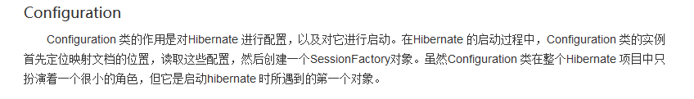
- 作用：
  - 加载核心配置文件
    - hibernate.properties
Configuration cfg = new Configuration();
    - hibernate.cfg.xml
Configuration cfg = new Configuration().configure();
  - 加载映射文件
// 手动加载映射
configuration.addResource("com/itheima/hibernate/demo1/Customer.hbm.xml");

SessionFactory：Session工厂
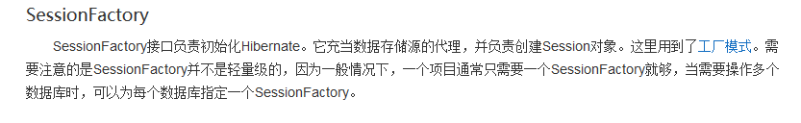
SessionFactory内部维护了Hibernate的连接池和Hibernate的二级缓存（不讲）。是线程安全的对象。一个项目创建一个对象即可。
- 配置连接池：（了解）
<!-- 配置C3P0连接池 -->
<property name="connection.provider_class">org.hibernate.connection.C3P0ConnectionProvider</property>
<!--在连接池中可用的数据库连接的最少数目 -->
<property name="c3p0.min_size">5</property>
<!--在连接池中所有数据库连接的最大数目 -->
<property name="c3p0.max_size">20</property>
<!--设定数据库连接的过期时间,以秒为单位,
如果连接池中的某个数据库连接处于空闲状态的时间超过了timeout时间,就会从连接池中清除 -->
<property name="c3p0.timeout">120</property>
<!--每3000秒检查所有连接池中的空闲连接 以秒为单位-->
<property name="c3p0.idle_test_period">3000</property>
- 抽取工具类
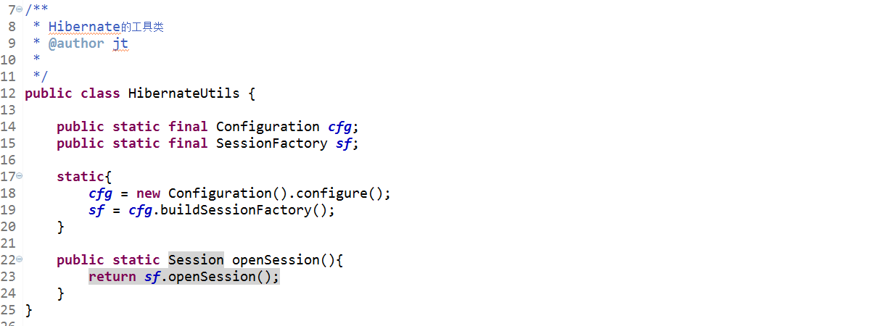

Session：类似Connection对象是连接对象
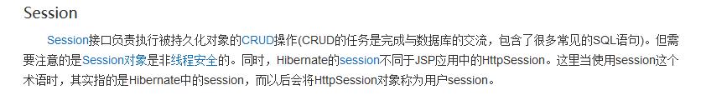
Session代表的是Hibernate与数据库的链接对象。不是线程安全的。与数据库交互桥梁。
- Session中的API
  - 保存方法：
    - Serializable save(Object obj);
  - 查询方法：
    - T get(Class c,Serializable id);
    - T load(Class c,Serializable id);
    - get方法和load方法的区别？
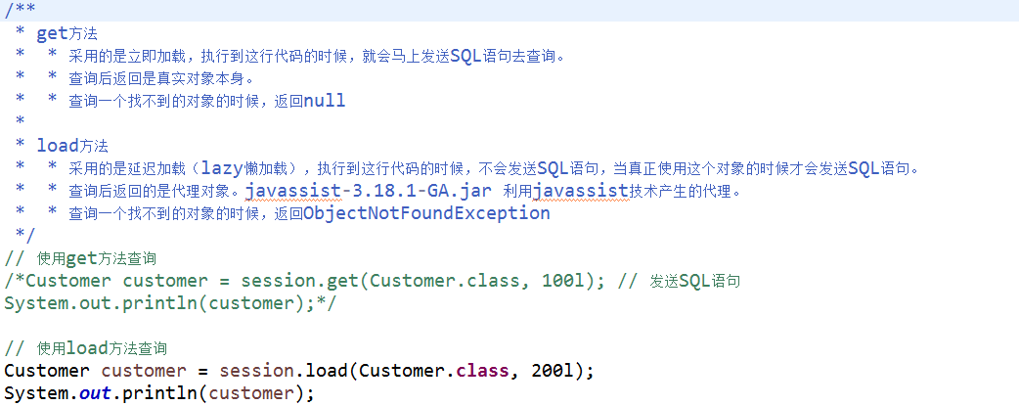
  - 修改方法
    - void update(Object obj);
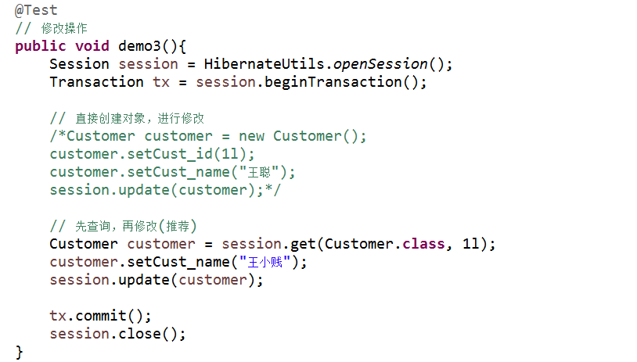
  - 删除方法
    - void delete(Object obj);s
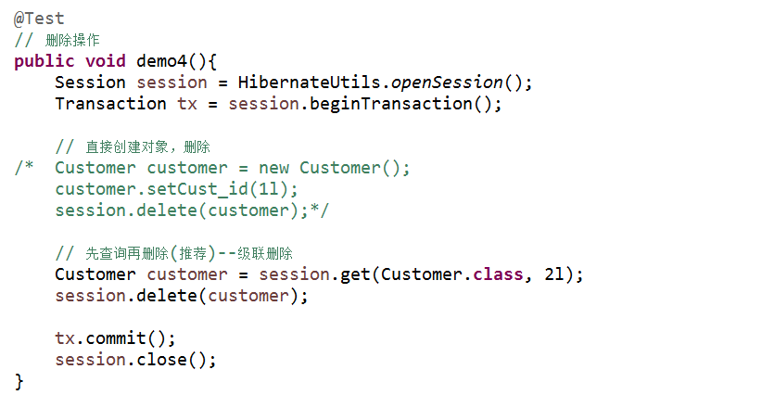
  - 保存或更新
    - void saveOrUpdate(Object obj)
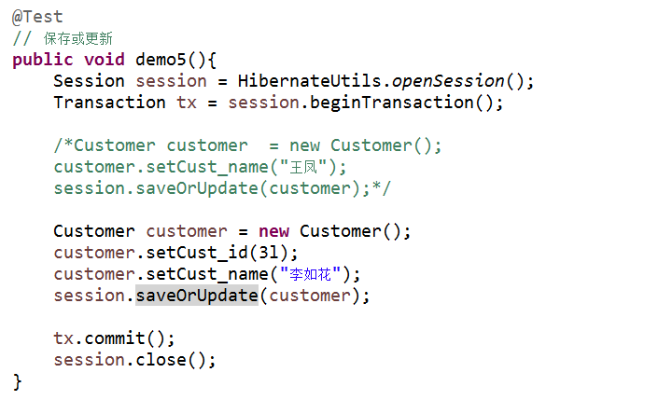
查询所有
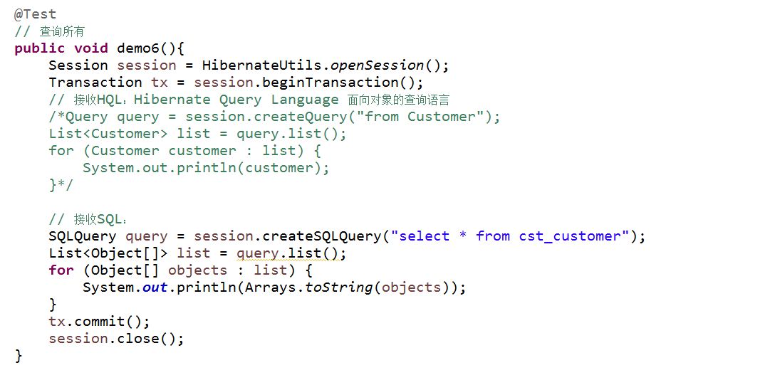

Transaction：事务对象
Hibernate中管理事务的对象。
- commit();
- rollback();

作业

独立搭建Hibernate的环境完成CRUD的操作

扩展：将综合案例中的DAO改成Hibernate的（带界面）

